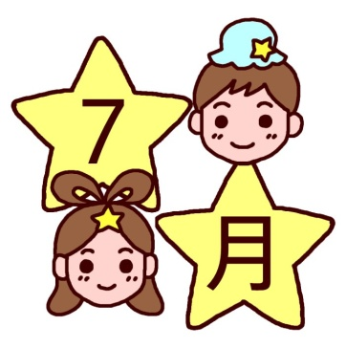

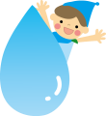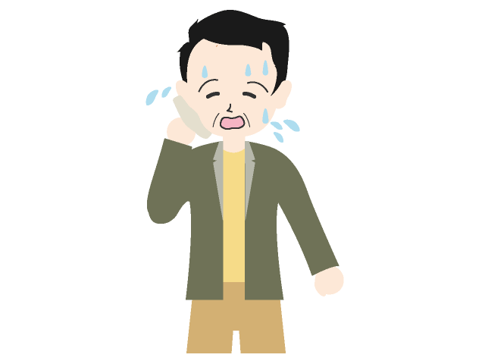

子どもは熱の産出量が多く体温を下げるためにたくさん汗をかきます

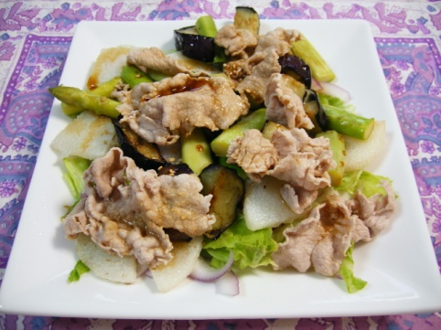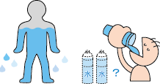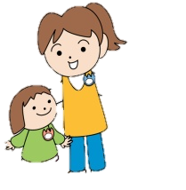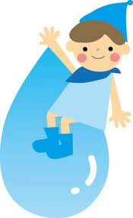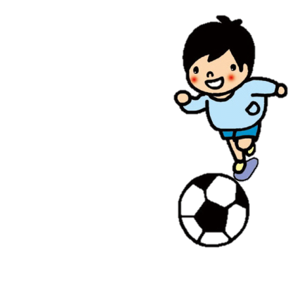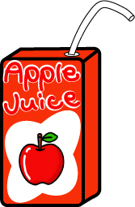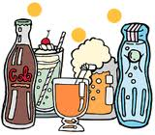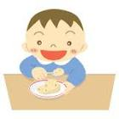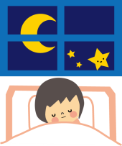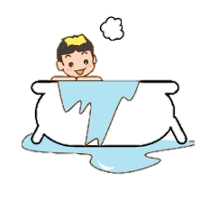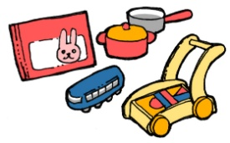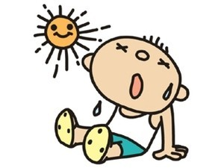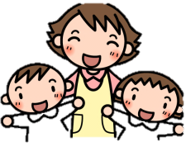

辛い物が苦手なお子さんはレモン汁などを使ってみてください★

同志社女子大学　公衆栄養学研究室

**食欲をそそるゆずこしょうサラダ**

●材料(２人分)●

なす・・・・・・１本

ながいも・・・・２cm

アスパラガス・・３本

サニーレタス・・３枚

玉ねぎ・・・・・１/４個

豚ロース薄切り肉７０g

揚げ油・・・・・適量

酢、しょうゆ各・大さじ１

砂糖・・・・・・大さじ１/２

(ゆずこしょう・・小さじ１/２　)

●作り方●

①なすは半分に切って縦に４～６等分し、水にさらす。長いもは皮をむいて半月切りに、アスパラガスは５cm長さに切る。レタスはちぎっておく。玉ねぎは薄切りにし、水にさらしておく。

②鍋に湯を沸かして豚肉をゆで、色が変わったら火を止める。そのまま冷まし水気を切る。

③フライパンに揚げ油を１cm深さまで入れて170℃に熱し、水気をふいたなす、長いも、アスパラガスを素上げにする。

④器にレタスと玉ねぎ、②③を盛り、混ぜ合わせたドレッシングをかけ、ゴマを振り完成！

●みずのやくわり●

**たいおんちょうせつ**

あせをだしてたいおんをいっていにたもつ

**はこぶ**

さんそやえいようぶんをからだ中にはこび、

いらないものはそとへだす

**４５％**

または

**６５％**

こたえはこまめにのむ！みずはいっぱいのもう！

こたえは**６５％**！

からだにはたくさんのみずがあるよ！

からだにはみずがどれくらいあるでしょう？**○**をしてね！

**夏バテについて**

夏バテで、水分ばかり取り過ぎてしまう人もいるかもしれませんが、夏バテ対策としては、糖質によるエネルギーの産生が速やかに行われることが必要です。**バナナやぶどう、はちみつ**は手軽にブドウ糖供給ができる食品です。同時に、糖質の代謝にはビタミンB１が不可欠です。ビタミンB１は糖質代謝を促進してエネルギーを生み出す源になるとともに、疲労物質である乳酸の分解作用もあります。**豚肉やカレイ**にはビタミンB１が豊富です。**にんにく、玉ねぎ**には、アリシンというビタミンB１の吸収を促進する成分が含まれています。

**ウナギ**にも、ビタミンA・ビタミンB１やたんぱく質が含まれていて夏バテにも良い食品ですが、高エネルギーのため、食べた分だけ運動してエネルギーを消費する必要があります。

**酢、みかん、梅**に含まれるクエン酸は筋肉の疲労物質である乳酸の分解を促進して、疲労回復に効果を示します。また、体にこもった鬱熱をとり去る食事も夏バテ対策には効果的で、**きゅうり、すいか**は体を冷ます食品として知られています。**カレーやとうがらしなどの香辛料**や香りの強い食品は食欲を増進させるので、夏バテには最適です。

**バランスよくいろんな食べ物を食べて夏バテ知らずな体をつくりましょう！**

または

または

または

果汁入り清涼飲料(200ml)には砂糖小さじ(3g)×8杯分も入っています！

こたえはみず！

みずやおちゃにしよう！

こたえはこどもです

こどもはおとなの2倍(ばい)！

**クイズ♪♪**

おとなとこども、どっちのほうがあせをかきやすい？**○**をしてね！

みずはいつのむ？？

**○**をしてね！

こまめにのむ

ごはんのときだけ

**クイズ♪♪**

のどがかわいたときどっちをのむ？？

**○**をしてね！

おしっこの量が減る

唇が渇き、

舌にしめりがなくなる

顔色が悪い

不機嫌

になると注意！！

●水分補給の注意点●

1. 周囲の環境に影響されやすいので暑いときは無理な運動をさせず、衣服や帽子などで体温を調節する
2. 汗をかくと水分とともに塩分が失われるので塩分も同時に補給する
3. 遊びに夢中になって水分摂取を忘れてしまいがちなので、大人が気配りを！

**保護者の方へ～ちょこっとコラム～**

**クイズ♪♪**

**クイズ♪♪**